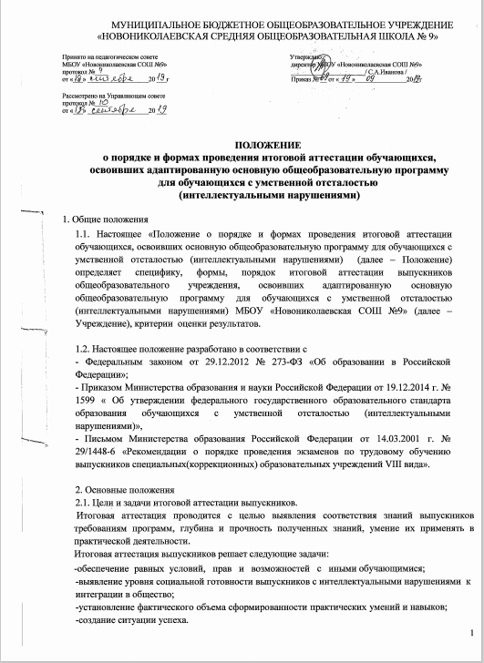
МУНИЦИПАЛЬНОЕ БЮДЖЕТНОЕ ОБЩЕОБРАЗОВАТЕЛЬНОЕ УЧРЕЖДЕНИЕ «НОВОНИКОЛАЕВСКАЯ СРЕДНЯЯ ОБЩЕОБРАЗОВАТЕЛЬНАЯ ШКОЛА № 9»
Принято на педагогическом совете Утверждаю:
МБОУ «Новониколаевская СОШ №9» директор МБОУ «Новониколаевская СОШ №9»
протокол №____ _______________________/ С.А.Иванова /
от «___» ___________________20 ___г Приказ № __ от «____»________________20__г

Рассмотрено на Управляющем совете
протокол №____
от «___» ___________________20 ___

ПОЛОЖЕНИЕ
о порядке и формах проведения итоговой аттестации обучающихся,
освоивших адаптированную основную общеобразовательную программу
для обучающихся с умственной отсталостью
(интеллектуальными нарушениями)

1. Общие положения
1.1. Настоящее «Положение о порядке и формах проведения итоговой аттестации обучающихся, освоивших основную общеобразовательную программу для обучающихся с умственной отсталостью (интеллектуальными нарушениями) (далее – Положение) определяет специфику, формы, порядок итоговой аттестации выпускников общеобразовательного учреждения, освоивших адаптированную основную общеобразовательную программу для обучающихся с умственной отсталостью (интеллектуальными нарушениями) МБОУ «Новониколаевская СОШ №9» (далее – Учреждение), критерии оценки результатов.

1.2. Настоящее положение разработано в соответствии с
- Федеральным законом от 29.12.2012 № 273-ФЗ «Об образовании в Российской Федерации»;
- Приказом Министерства образования и науки Российской Федерации от 19.12.2014 г. № 1599 « Об утверждении федерального государственного образовательного стандарта образования обучающихся с умственной отсталостью (интеллектуальными нарушениями)»,
- Письмом Министерства образования Российской Федерации от 14.03.2001 г. № 29/1448-6 «Рекомендации о порядке проведения экзаменов по трудовому обучению выпускников специальных (коррекционных) образовательных учреждений VIII вида».

2. Основные положения
2.1. Цели и задачи итоговой аттестации выпускников.
Итоговая аттестация проводится с целью выявления соответствия знаний выпускников требованиям программ, глубина и прочность полученных знаний, умение их применять в практической деятельности.
Итоговая аттестация выпускников решает следующие задачи:
-обеспечение равных условий, прав и возможностей с иными обучающимися;
-выявление уровня социальной готовности выпускников с интеллектуальными нарушениями к интеграции в общество;
-установление фактического объема сформированности практических умений и навыков;
-создание ситуации успеха.

2.2. Экзамен по трудовому обучению выпускников IX класса проводится в форме практической экзаменационной работы и в форме собеседования членов комиссии отдельно с каждым учеником. Задача собеседования заключается в том, чтобы выявить не только уровень теоретических знаний, умений и навыков выпускников, их дальнейшие планы, но и определить их способность общаться со взрослыми.

2.3. Собеседование проводится на основе выполненной практической работы. В ходе беседы членами комиссии выявляется умение выпускника рассказать о последовательности выполнения работы, назначении и устройстве инструментов, станков, оборудования и приспособлений, о свойствах материалов, о трудовых операциях и приемах работы.

2.4. Экзаменационный материал готовит учитель с учетом профилей трудового обучения, организованных в учреждении (материал практической экзаменационной работы и экзаменационные билеты). Экзаменационный материал утверждается методическим советом.

2.5. Экзамен по трудовому обучению проводит экзаменационная комиссия в составе: председателя (заместитель директора по учебно-воспитательной работе), членов комиссии (учитель технологии и учителя общеобразовательных дисциплин Учреждения).

2.5.1. Состав экзаменационной комиссии и дата проведения экзамена утверждаются приказом по Учреждению.

2.6. Результаты экзамена по трудовому обучению оформляются протоколом (Приложение 1).

2.7. Изделие, выполненное обучающимся в ходе практической экзаменационной работы, хранится 1 год, протокол - 5 лет.

2.8. В период дистанционного обучения экзамен проводится в режиме онлайн.

3. Прядок проведения экзамена.

3.1. Экзамен начинается в 10-00. На выполнение изделия обучающемуся отводится 1,5 - 2 часа (допускается перерыв).

3.2. Для выполнения практической экзаменационной работы каждый экзаменуемый получает чертеж, рисунок, знакомится с образцом-эталоном и техническими требованиями к изделию
Допускается использование заготовок, деталей выполненных обучающимся ранее на учебных занятиях по технологии.

3.3. Заготовки для выполнения данного изделия, инструменты и все приспособления, необходимые для выполнения практической экзаменационной работы, экзаменуемый выбирает самостоятельно.

3.4. Допускается использование обучающимся ранее изготовленных деталей.

3.5. Члены комиссии анализируют и оценивают процесс выполнения экзаменуемым изделия в ходе практической экзаменационной работы и (или) качество изделия.

3.6. На представление экзаменационной практической работы обучающемуся отводится 20-30 минут (допускается перерыв).

3.7. По окончании защиты практической части обучающийся приглашается на собеседование, где в свободной форме отвечает на поставленные комиссией вопросы.

4. Оценка результатов экзаменов

4.1. Итоговая оценка за экзамен по технологии выставляется на основании отметок, занесенных в протокол: за год, практическую экзаменационную работу и устный ответ. Решающее значение имеет оценка за практическую экзаменационную работу.

4.2. Итоговая отметка "5" выставляется, если на "5" выполнена практическая экзаменационная работа, на "5" или "4" оценен устный экзаменационный ответ и в оценках за учебные четверти выпускного класса нет "3".

4.3. Итоговая отметка "4" выставляется, если на "4" выполнена практическая экзаменационная работа, на "5" или "4" оценен устный экзаменационный ответ и в оценках, занесенных в протокол, нет "3".

4.4. Итоговая отметка "4" выставляется, если на "5" выполнена практическая экзаменационная работа, на "3" оценен устный ответ или по итогам учебных четвертей в выпускном классе было не более двух "3".

4.5. Итоговая отметка "3" выставляется, если на "3" выполнена практическая экзаменационная работа, на "4" или "3" оценен устный экзаменационный ответ и в оценках, занесенных в протокол, нет "2".

4.6. Итоговая отметка "3" выставляется, если на "4" выполнена практическая экзаменационная работа, на "3" оценен устный ответ и по итогам учебных четвертей в выпускном классе было более двух "3".

5. Порядок принятия и срок действия Положения.
5.1. Данное Положение рассматривается и принимается на педагогическом совете образовательной организации и утверждается приказом руководителя образовательной организации.
5.2. Настоящее Положение принимается на неопределенный срок и вступает в силу с момента его утверждения.
5.3. Данное Положение может быть изменено и дополнено в соответствии с вновь изданными нормативными актами муниципального, регионального, федерального органов управления образованием только решением педагогического совета.
5.4. Изменения и дополнения к Положению принимаются на педагогическом совете образовательной организации в составе новой редакции Положения, которое утверждается приказом руководителя образовательной организации. После принятия новой редакции Положения предыдущая редакция утрачивает силу
.
Приложение 1

ПРОТОКОЛ №

оценки экзаменационной работы обучающегося по адаптированной основной общеобразовательной программе.

Комиссия в составе председателя
(Ф.И.О.)
и членов комиссии

(Ф.И.О.)

оценила экзаменационную работу обучающегося (щихся)

№ | Ф.И.О.  выпускника | Годовая отметка | Отметка практической  части  экзаменационной работы | Отметка по итогам собеседования | Итоговая отмктка
1
2

Председатель комиссии
подпись расшифровка подписи

Члены комиссии
подпись расшифровка подписи

подпись расшифровка подписи

подпись расшифровка подписи

